上投摩根社会化营销
广 告 主：上投摩根基金管理有限公司
所属行业：金融行业
执行时间：2022.11.01-至今
参选类别：移动营销类
营销背景
品牌传播及营销背景：
2022年，品牌对长期主义的追求越发落到实处，“求新”“求变”成为这一商业命题下的共同态度。对于传统的基金品牌上投摩根来说，如何实现“年轻化突围”，成为一个迫在眉睫的难题。上投摩根亟需利用社会化营销，持续扩大品牌声量及美誉度，吸引更多年轻用户的关注。
行业发展背景：
基金行业用户年轻化趋势明显，尤以Z世代25-35岁的年轻用户为主，TA们的线上选购需求暴增，大趋之下，理财逐渐成为TA们的生活常态，互联网成为TA们接触理财的主流渠道。
面临的营销困境及挑战：
流量竞争白热化的当下，传统基金品牌如何实现“年轻化突围”，吸引年轻用户的广泛关注？
营销目标
深耕社交媒体，建立品牌自有流量池，并通过持续性的营销创意，将品牌理念渗透用户心智，逐步实现品牌的“年轻化突围”。
策略与创意
策略：
以“强交互性”作为核心内容策略，撬动用户注意力，并夯实品牌自有流量池。
我们洞察到，当下的年轻人不满足于被动接受信息，他们更偏爱于交互性更强的内容。他们愿意跟他们感兴趣的内容进行积极的交流和互动。
瞄准这一点，我们以“强交互性”作为内容的核心标准，持续输出更有趣味性、互动性、体验感更强的活动，撬动年轻用户的关注和参与。
创意亮点：
- 在微信平台上，强化技术应用升级，提升内容的交互体验。结合SVG技术，持续开发出强交互性的趣味内容，提升用户的内容体验感，激发他们参与互动的积极性；
- 在抖音平台上，通过营销“故事化”，故事“产品化”，吸引粉丝关注；并通过持续输出粉丝运营活动，激活粉丝，打造出一批品牌死忠粉。
执行过程/媒体表现
视觉包装展示：
内容链接：https://www.bilibili.com/video/BV1nG4y1K7u1/?spm_id_from=333.999.0.0
内容链接：https://www.bilibili.com/video/BV1fs4y1h7eN/?spm_id_from=333.999.0.0
内容链接：https://www.bilibili.com/video/BV1K14y1c7CC/?spm_id_from=333.999.0.0&vd_source=0d7088ba13a5184cca08295f57d69adc
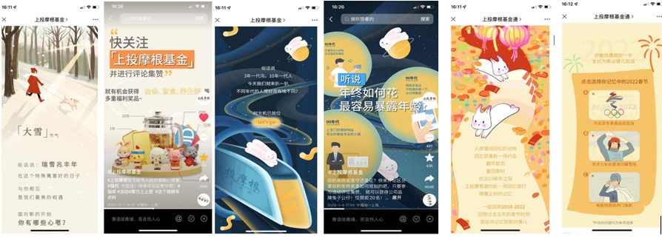
营销效果与市场反馈
营销效果及数据：
- 总曝光量30万+
- 总互动量2.3万+
反馈与点评
广告主：本案广受业内外认同，这给我们很大的信心，继续朝着年轻化突围的道路上大步向前。
业界专家：传统基金品牌如何实现年轻化突围，这是很大的挑战。在这方面，上投基金的表现令人眼前一亮。
媒体：在众多金融自媒体中，上投摩根逐步找到适合自己的玩法。从出品来看，既符合年轻人的兴趣，又不失品牌调性。
受众：没想到，一个传统的基金品牌，居然很懂年轻人。几个活动都很有意思，趣味性很强。

